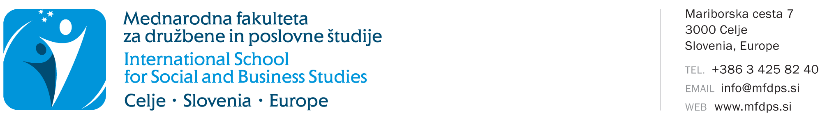
PZaključek študija-I.stopnja_Obr-7
POROČILO O USTREZNOSTI DIPLOMSKEGA DELA
Predsednik komisije ob oddaji diplomskega dela študenta izpolni točke od 1−8 tega obrazca in ga predloži v referat za študij. Obrazec mora biti ob oddaji lastnoročno ali digitalno podpisan.

- Podatki o študentu:
Ime in priimek:
Vpisna številka:
Študijski program:
Naslov diplomskega dela:

- Komisijo za zagovor diplomskega dela sestavljata:
Predsednik komisije:
Mentor oz. član:
- Predsednik oceni značilnosti diplomskega dela in preveri, ali so naslednji elementi diplomskega dela ustrezni:
Ustrezno | Delno ustrezno | Neustrezno
 |  |  | Uvod.
 |  |  | Teoretična obdelava teme.
 |  |  | Izbor metodologije oz. metod raziskovanja.
 |  |  | Izvedba metod raziskovanja.
 |  |  | Interpretacija ugotovitev raziskave.
 |  |  | Zaključki izhajajo iz spoznanj raziskave.
 |  |  | Izbor literature.
 |  |  | Zgradba besedila oz. zaporedje poglavij.
 |  |  | Prekrivnost diplomskega dela z ostalimi besedili kot izhaja iz Detektorja podobnih vsebin.

- Končna ocena in predlog:
Predsednik komisije izjavlja, da je diplomsko delo:
ustrezno za zagovor,
neustrezno za zagovor.

Datum:
Podpis predsednika komisije:

- Seznam pripomb in priporočil kandidatu v primeru neustreznosti diplomskega dela za zagovor:
Morebitne pripombe in priporočila:

- Kandidat mora pomanjkljivosti odpraviti v roku:
1 meseca,
do 3 mesecev.

Morebitne opombe:
Datum:
Podpis predsednika komisije:

- Izpolni predsednik komisije (v primeru izpolnjene točke 5 in 6):
Predsednik komisije za zagovor diplomskega dela izjavlja, da je diplomsko delo po popravkih:
ustrezno za zagovor
neustrezno za zagovor

Datum:
Podpis predsednika komisije:

